**Министерство науки и высшего образования Российской Федерации**ФЕДЕРАЛЬНОЕ ГОСУДАРСТВЕННОЕ АВТОНОМНОЕ ОБРАЗОВАТЕЛЬНОЕ УЧРЕЖДЕНИЕ ВЫСШЕГО ОБРАЗОВАНИЯ  
**НАЦИОНАЛЬНЫЙ ИССЛЕДОВАТЕЛЬСКИЙ УНИВЕРСИТЕТ ИТМО**

**Факультет безопасности информационных технологий**

**Направление подготовки: 11.03.03**

**Образовательная программа: Безопасность информационных технологий**

**Дисциплина:**

«Информационная безопасность баз данных»

**ОТЧЕТ ПО ЛАБОРАТОРНОЙ РАБОТЕ №4**

«Реализация сервиса для взаимодействия с разработанной базой данных»

**Выполнил:**

**Рядовой Т.С., студент группы N3352, поток ИББД.Nб3 1.5

*_______________________*

(подпись)

**Проверил:**

Салихов Максим Русланович

*_______________________*

(отметка о выполнении)

*_______________________*

(подпись)

*_______________________*

(дата)

Содержание

Введение 3

1 Ход работы 4

1.1 Обоснование выбора среды программирования и фреймворка 4

1.2 Структура 4

1.2.1 Микросервис db 5

1.2.2 Микросервис api 6

1.2.3 Микросервис nginx 7

1.2.4 docker-compose 7

1.3 Взаимодействие с веб-приложением и базой данных 8

1.4 Методы защиты данных 12

Заключение 13

Список источников 14

Приложение А 15

Введение

Цель работы: получение навыков использования серверных языков программирования, фреймворков для работы с БД, ORM-систем.

# Ход работы

Задание:

1. На основе БД, созданной в предыдущих лабораторных работах, разработать сервис, который взаимодействует с разработанной БД.
2. Описать, каким образом происходит взаимодействие с базой данных, с помощью каких фреймворков или языков. Продемонстрировать примеры выборки, вставки, удаления данных из БД.
3. Описать основные функции сервиса, его назначение и структуру. Оценить методы защиты данных, реализованные в сервисе.

## Обоснование выбора среды программирования и фреймворка

Для реализации сервиса взаимодействия с базой данных выбран язык программирования Python и фреймворк FastAPI. Все сервисы упакованы в Docker контейнеры для упрощения и безопасности разработки. Запуск производится посредством команды docker-compose. Фронтенд написан с использованием html и JavaScript.

Обоснование выбора:

* Python — простой и мощный язык, широко используемый для разработки веб-приложений и работы с базами данных;
* FastAPI — набирающий все большую популярность фреймворк для создания веб-приложений, который позволяет быстро разрабатывать API и веб-интерфейсы;
* Для работы с базой данных используется ORM SQLAlchemy, который упрощает взаимодействие с БД и позволяет избежать написания сложных SQL-запросов.

## Структура

Всего 3 микросервиса:

* db: база данных PostgreSQL;
* api: основная логика бэкенда и фронтенда;
* nginx: веб-сервер для проксирования запросов.

### Микросервис db

Вся инициализация базы данных из предыдущих лабораторных работ разбита на файлы с расширением sql. Также добавлена таблица users, где хранятся пользователи и их захэшированные пароли. Для достижения этого использовалась хэш-функция bcrypt.

1. Таблица пользователей

class User(Base):

__tablename__ = "users"

id = Column(Integer, primary_key=True, index=True)

email = Column(String, unique=True, index=True)

hashed_password = Column(String)

1. Создание хэша пароля в файле utils.py

from passlib.context import CryptContext #type: ignore

# Hashing algorithm for passwords

pwd_context = CryptContext(schemes=["bcrypt"], deprecated="auto")

# Function to hash passwords

def get_password_hash(password: str) -> str:

return pwd_context.hash(password)

# Function to verify a hashed password

def verify_password(plain_password: str, hashed_password: str) -> bool:

return pwd_context.verify(plain_password, hashed_password)

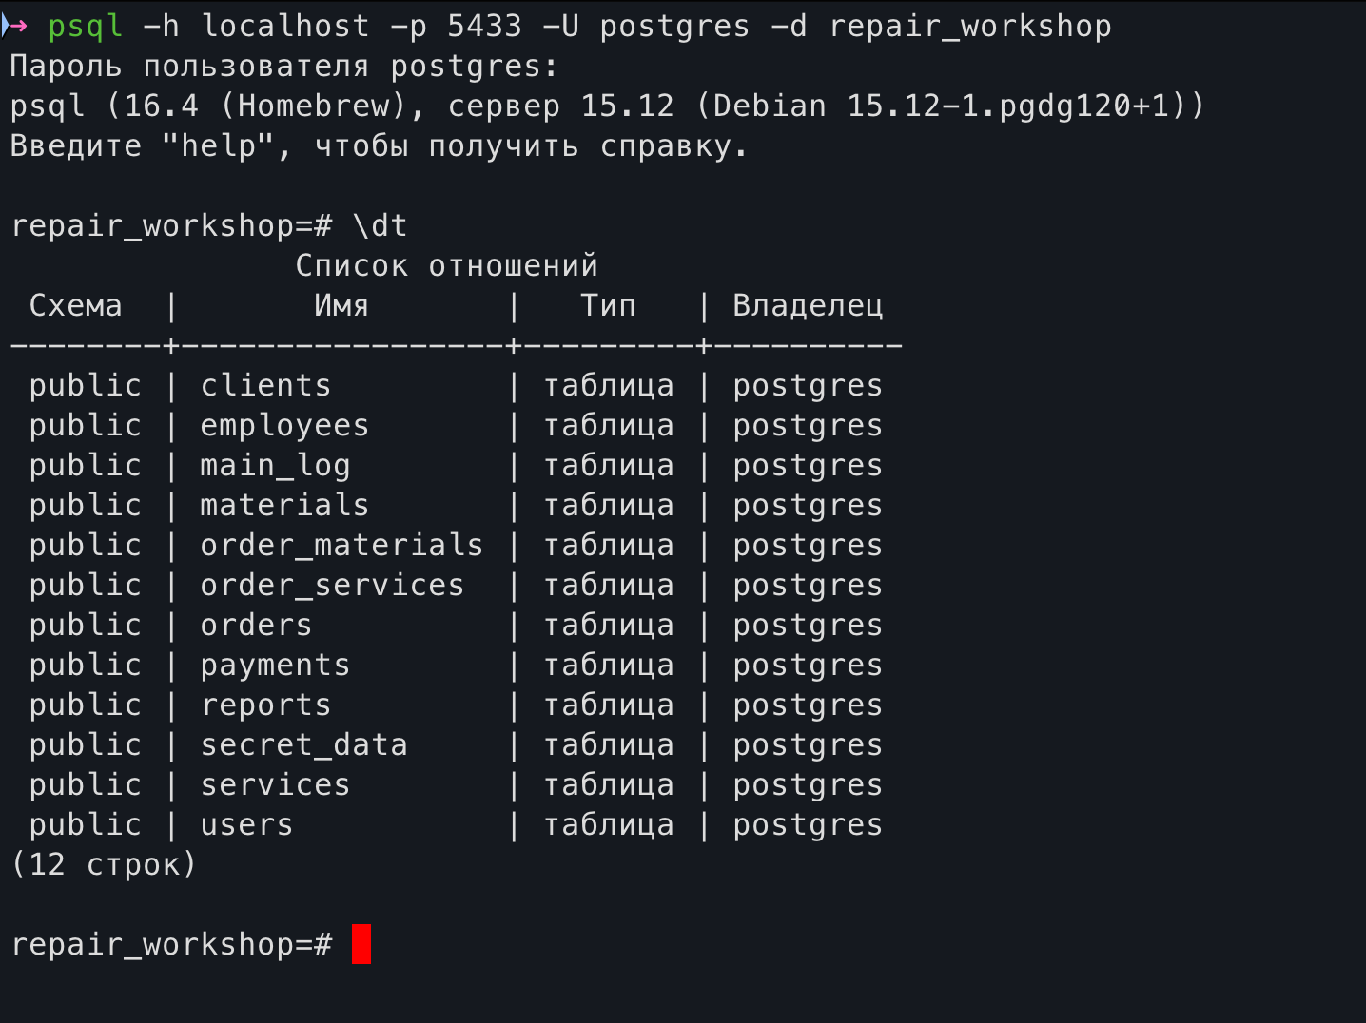

1. Доступ к базе данных

### Микросервис api

Вся основная логика отражена в Приложении А. JWT формируется на основе почты пользователя.

Настроено:

* Вход и аутентификация с помощью JWT;
* Логирование с помощью logger;
* Взаимодействие с базой данных с помощью SQLAlchemy;
* Схемы и модели для базы данных.

1. Часть кода файла models.py

class User(Base):

__tablename__ = "users"

id = Column(Integer, primary_key=True, index=True)

email = Column(String, unique=True, index=True)

hashed_password = Column(String)

class Client(Base):

__tablename__ = "clients"

client_id = Column(Integer, primary_key=True, index=True)

full_name = Column(String, nullable=False)

phone = Column(String, nullable=False)

email = Column(String, nullable=True)

class Order(Base):

__tablename__ = "orders"

order_id = Column(Integer, primary_key=True, index=True)

creation_date = Column(Date, nullable=False)

completion_date = Column(Date, nullable=True)

status = Column(String, nullable=False)

total_cost = Column(DECIMAL, nullable=True)

client_id = Column(Integer, ForeignKey("clients.client_id"), nullable=False)

employee_id = Column(Integer, ForeignKey("employees.employee_id"), nullable=True)

client = relationship("Client")

employee = relationship("Employee")

1. Часть кода schemas.py

class ClientResponse(BaseModel):

client_id: int

full_name: str

phone: str

email: Optional[str] = None

class Config:

orm_mode = True

from_attributes=True

class OrderResponse(BaseModel):

order_id: int

creation_date: date

completion_date: Optional[date] = None

status: str

total_cost: Optional[Decimal] = None

client_id: int

class Config:

orm_mode = True

from_attributes=True

1. Dockerfile микросервиса api

FROM python:3.12

WORKDIR /api/

COPY requirements.txt .

RUN pip install --no-cache-dir -r requirements.txt

COPY . .

EXPOSE 8000

CMD ["uvicorn", "main:app", "--host", "0.0.0.0", "--port", "8000"]

### Микросервис nginx

Настроено проксирование внутри контейнера и логирование.

1. default.conf

server {

listen 80;

location / {

proxy_pass http://api:8000;

proxy_set_header Host $host;

proxy_set_header X-Real-IP $remote_addr;

}

access_log /var/log/nginx/access.log;

error_log /var/log/nginx/error.log;

}

### docker-compose

Настроено:

* Запуск сервиса api строго после запуска контейнера база данных;
* Мэппинг томов для всех микросервисов для моментального контроля изменений;
* Мэппинг портов;
* Первоначальная инициализация базы данных в папке db.

1. docker-compose.yml

services:

db:

image: postgres:15

container_name: postgres-ISDB-lab4

environment:

POSTGRES_USER: ${POSTGRES_USER}

POSTGRES_PASSWORD: ${POSTGRES_PASSWORD}

POSTGRES_DB: ${POSTGRES_DB}

ports:

- "5433:5432"

volumes:

- db_data:/var/lib/postgresql/data

- ./db:/docker-entrypoint-initdb.d

healthcheck:

test: ["CMD-SHELL", "pg_isready -U ${POSTGRES_USER} -d ${POSTGRES_DB}"]

interval: 1s

timeout: 5s

retries: 10

api:

build: ./api

container_name: fastapi-ISBD-lab4

volumes:

- ./api:/api

environment:

SERVER_ID: SERVER-1

DATABASE_URL: postgresql://${POSTGRES_USER}:${POSTGRES_PASSWORD}@db:5432/${POSTGRES_DB}

depends_on:

db:

condition: service_healthy

nginx:

image: nginx:latest

container_name: nginx-ISDB-lab4

ports:

- "80:80"

volumes:

- ./nginx:/etc/nginx/conf.d

depends_on:

- api

volumes:

db_data:

## Взаимодействие с веб-приложением и базой данных

Запуск производится с помощью команды docker-compose up.



1. Приветственная страница

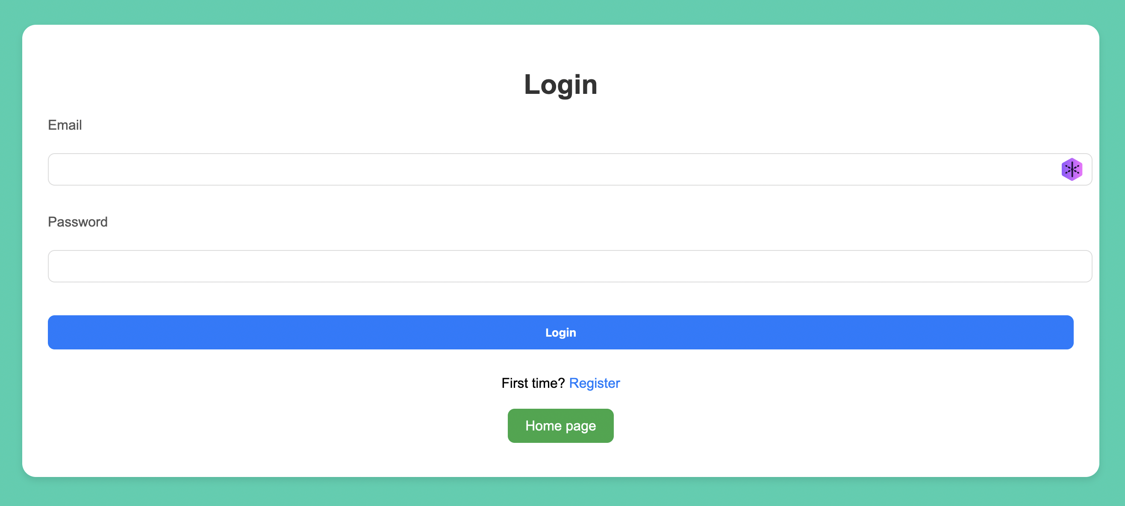

1. Страница входа

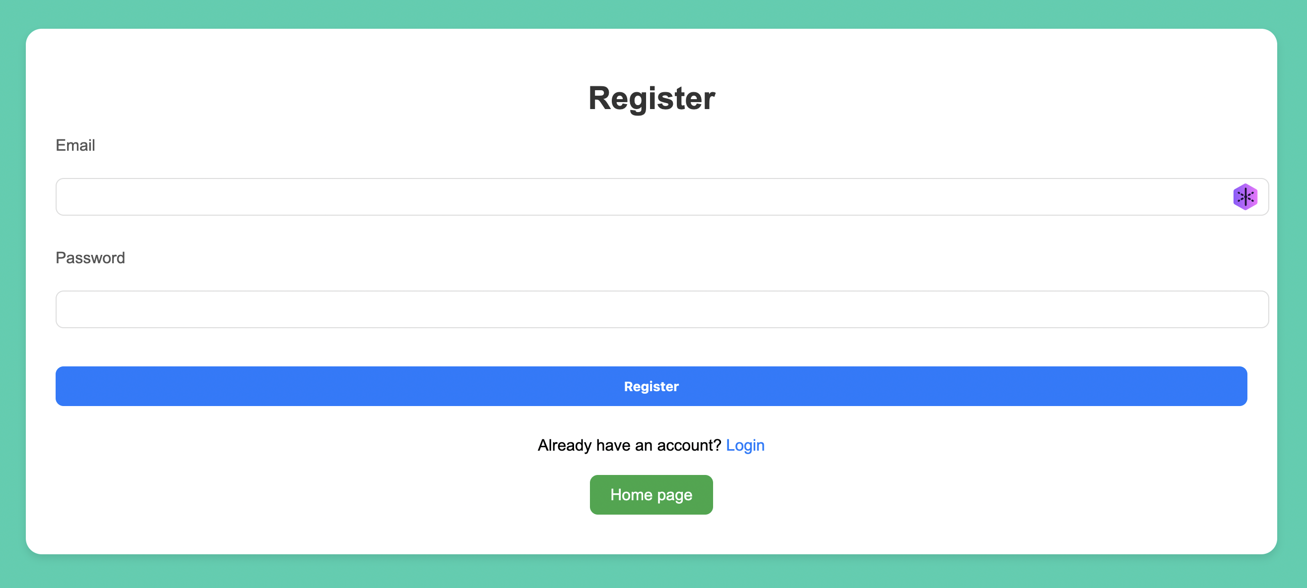

1. Страница регистрации

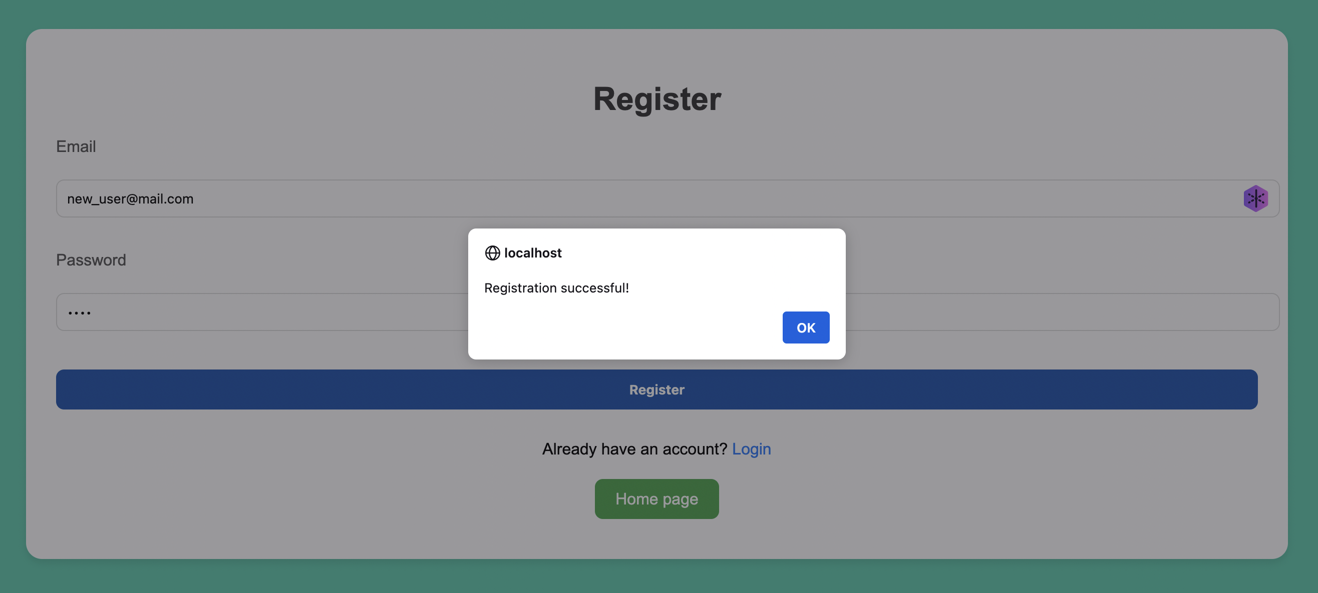

1. Окно после успешной регистрации

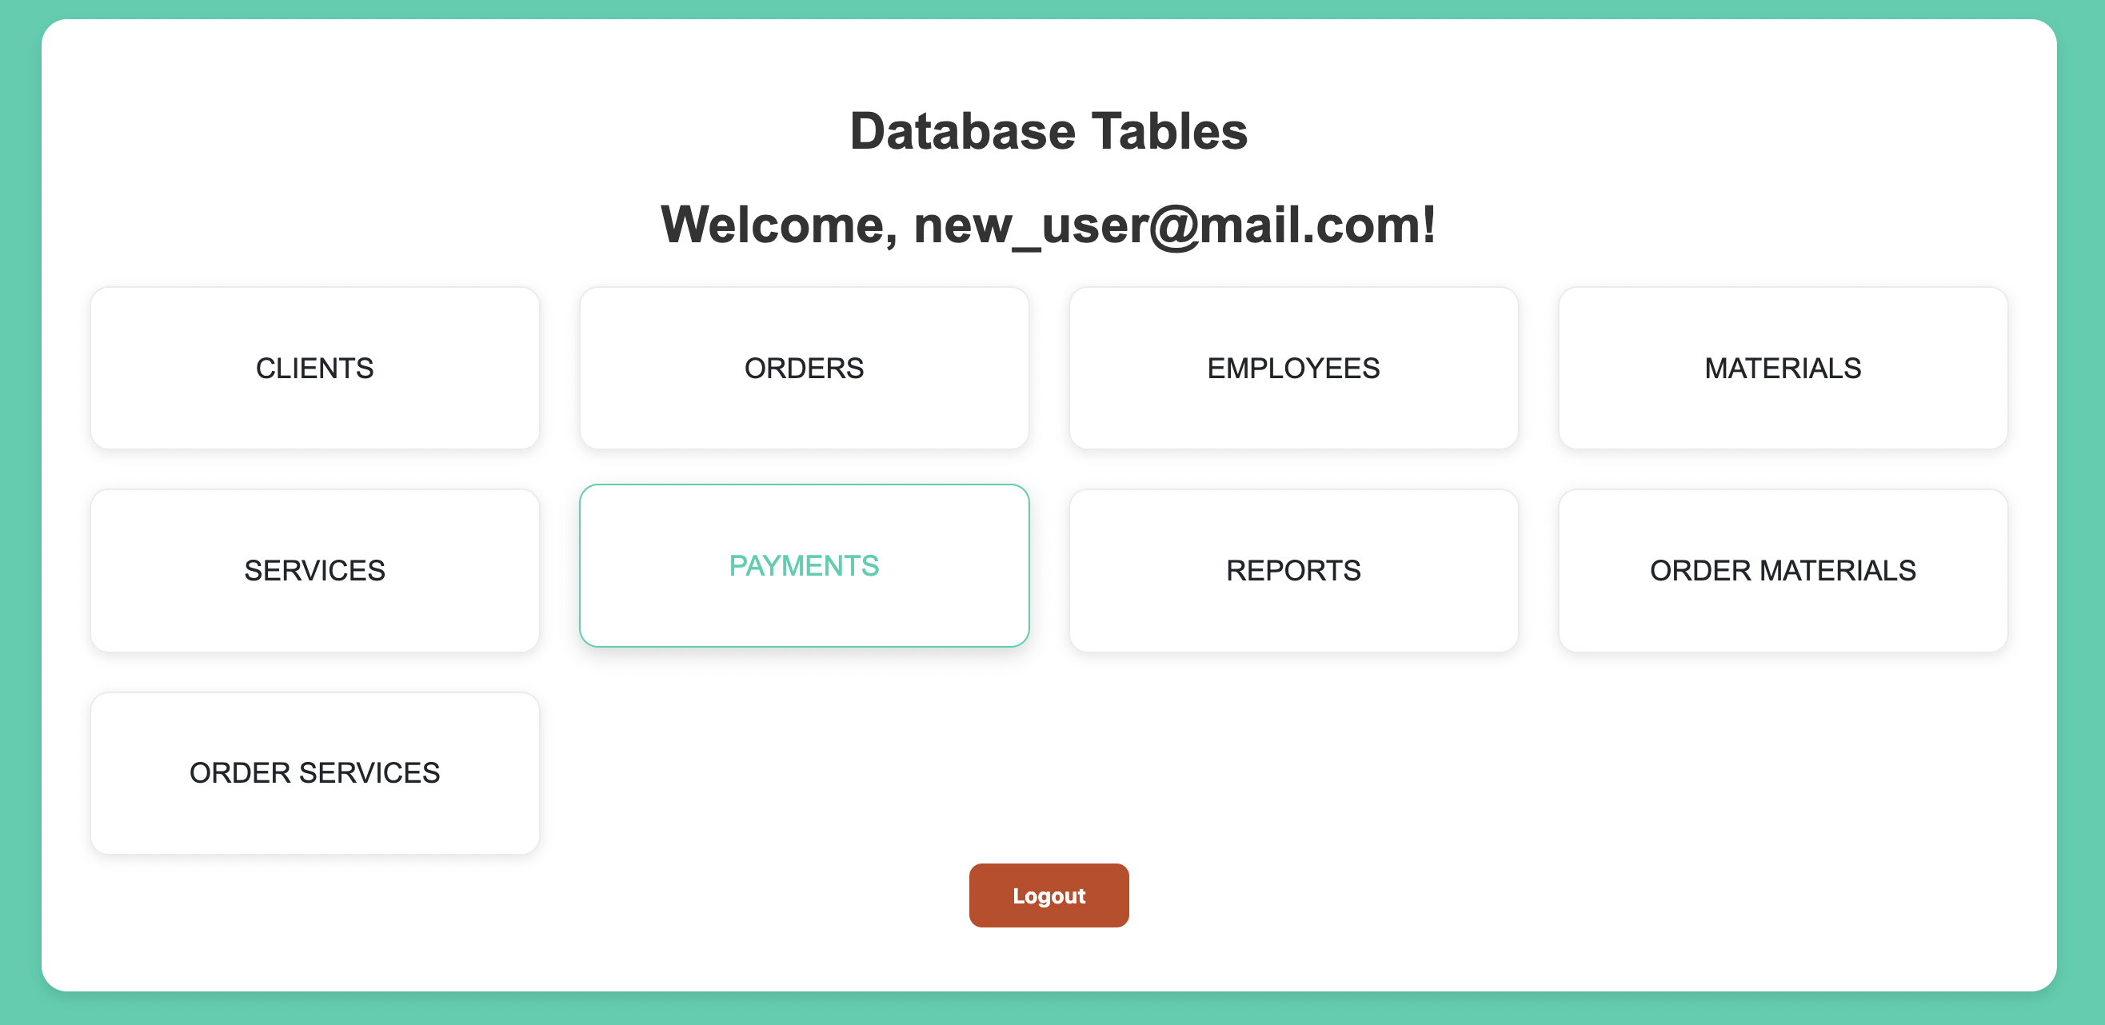

1. Домашняя страница пользователя

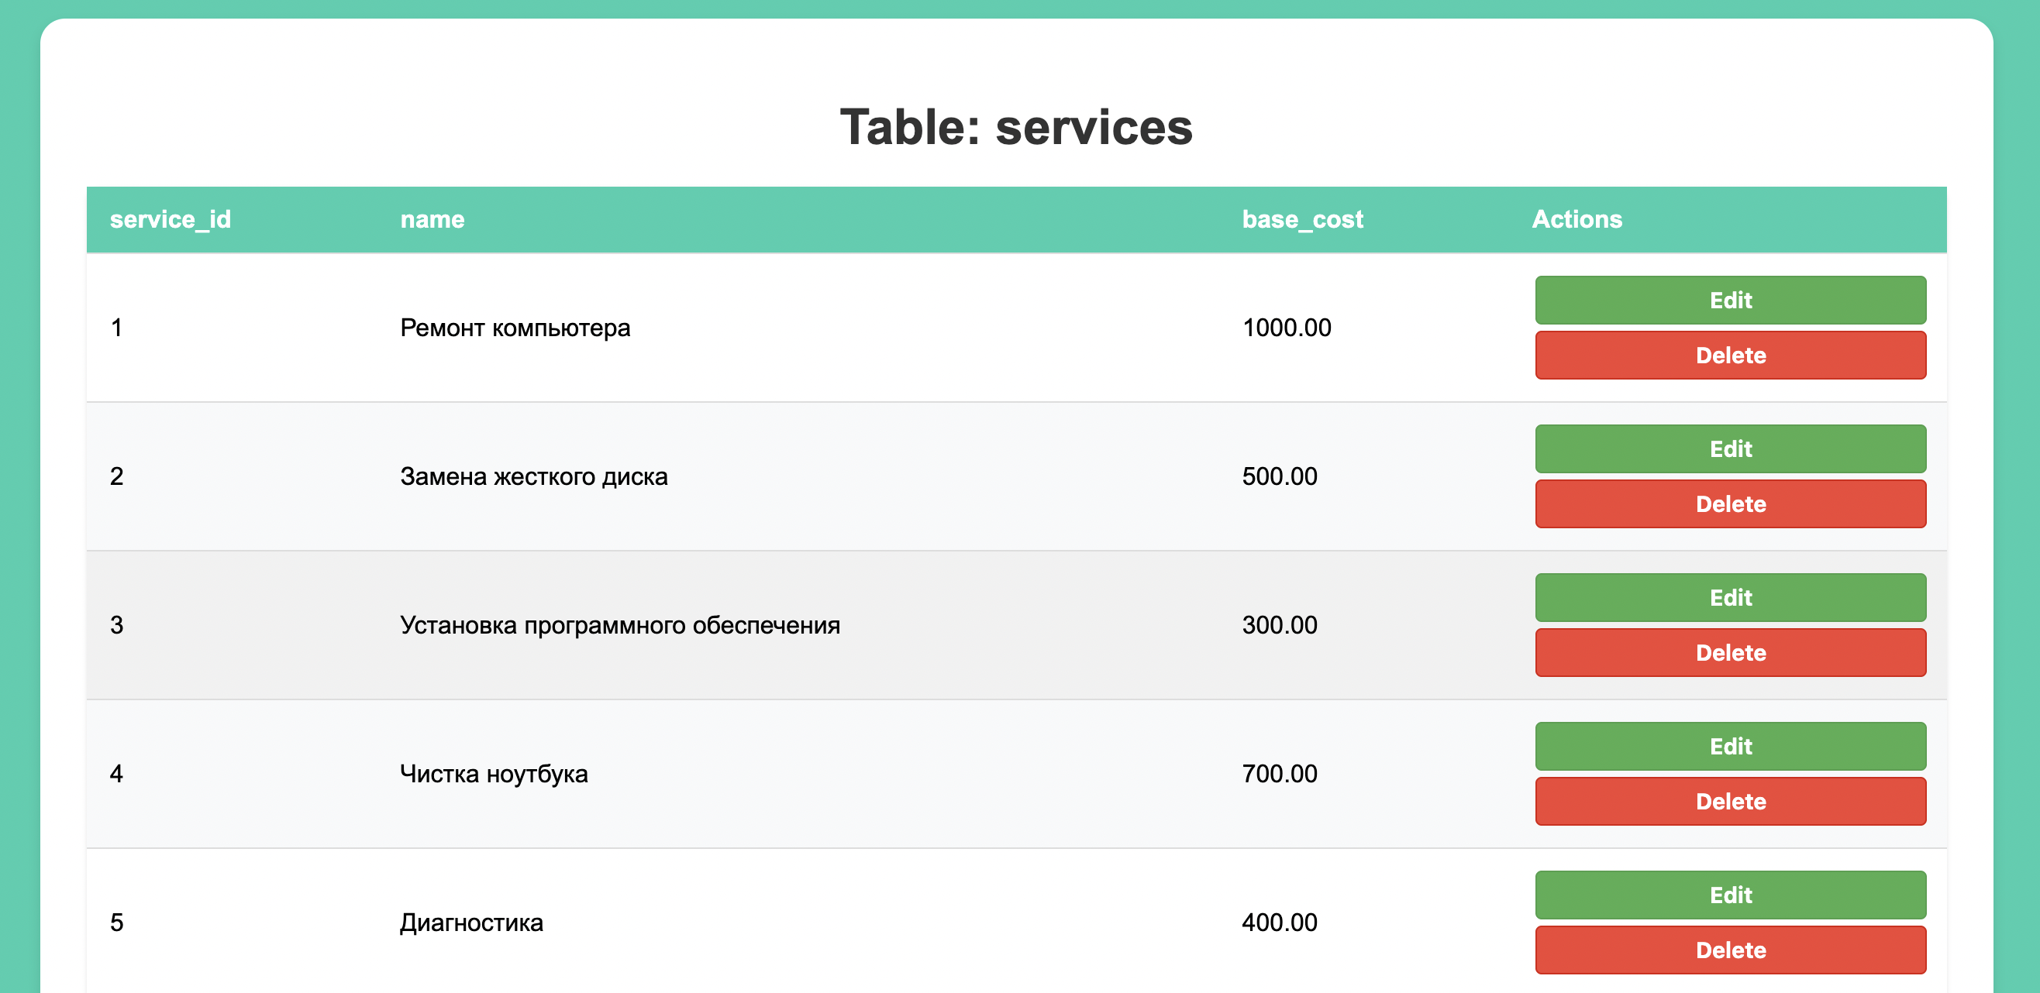

1. Таблица services

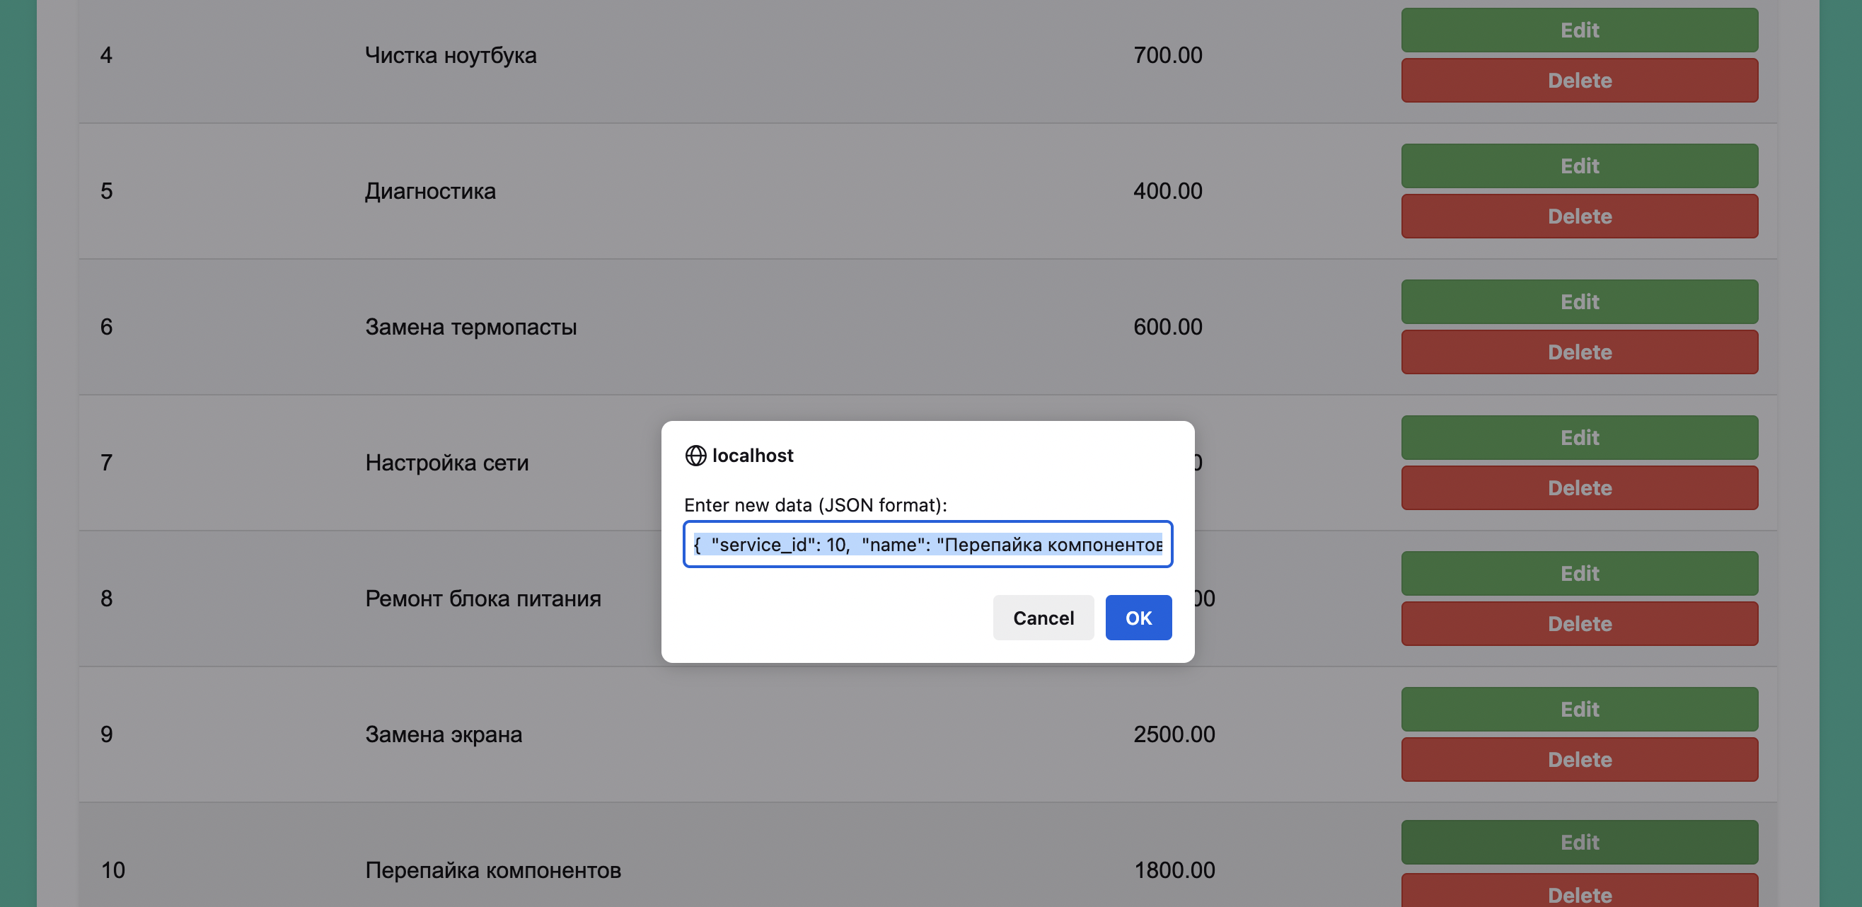

1. Редактирование записи

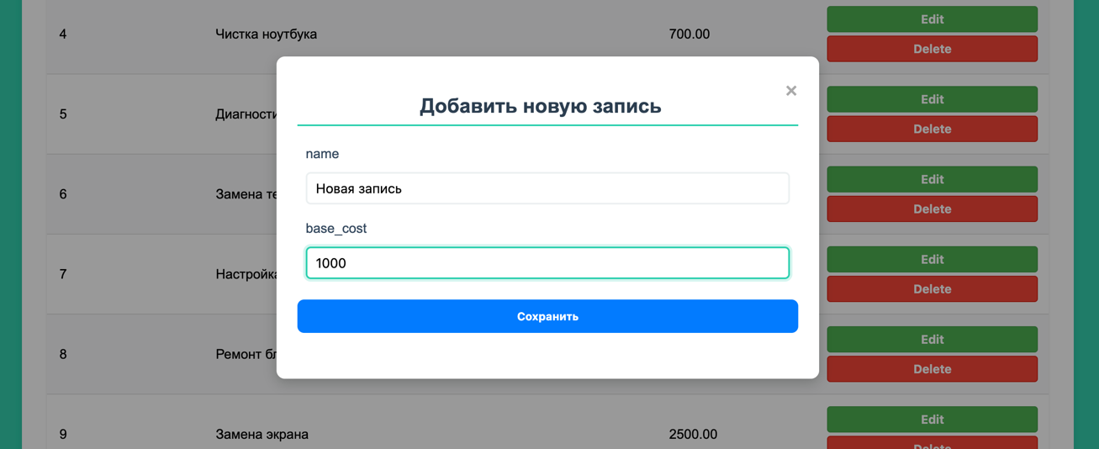

1. Попытка добавления новой записи

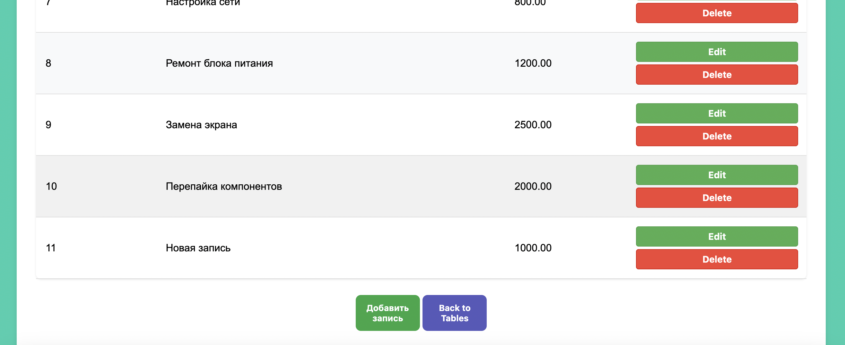

1. Проверка добавления новой записи

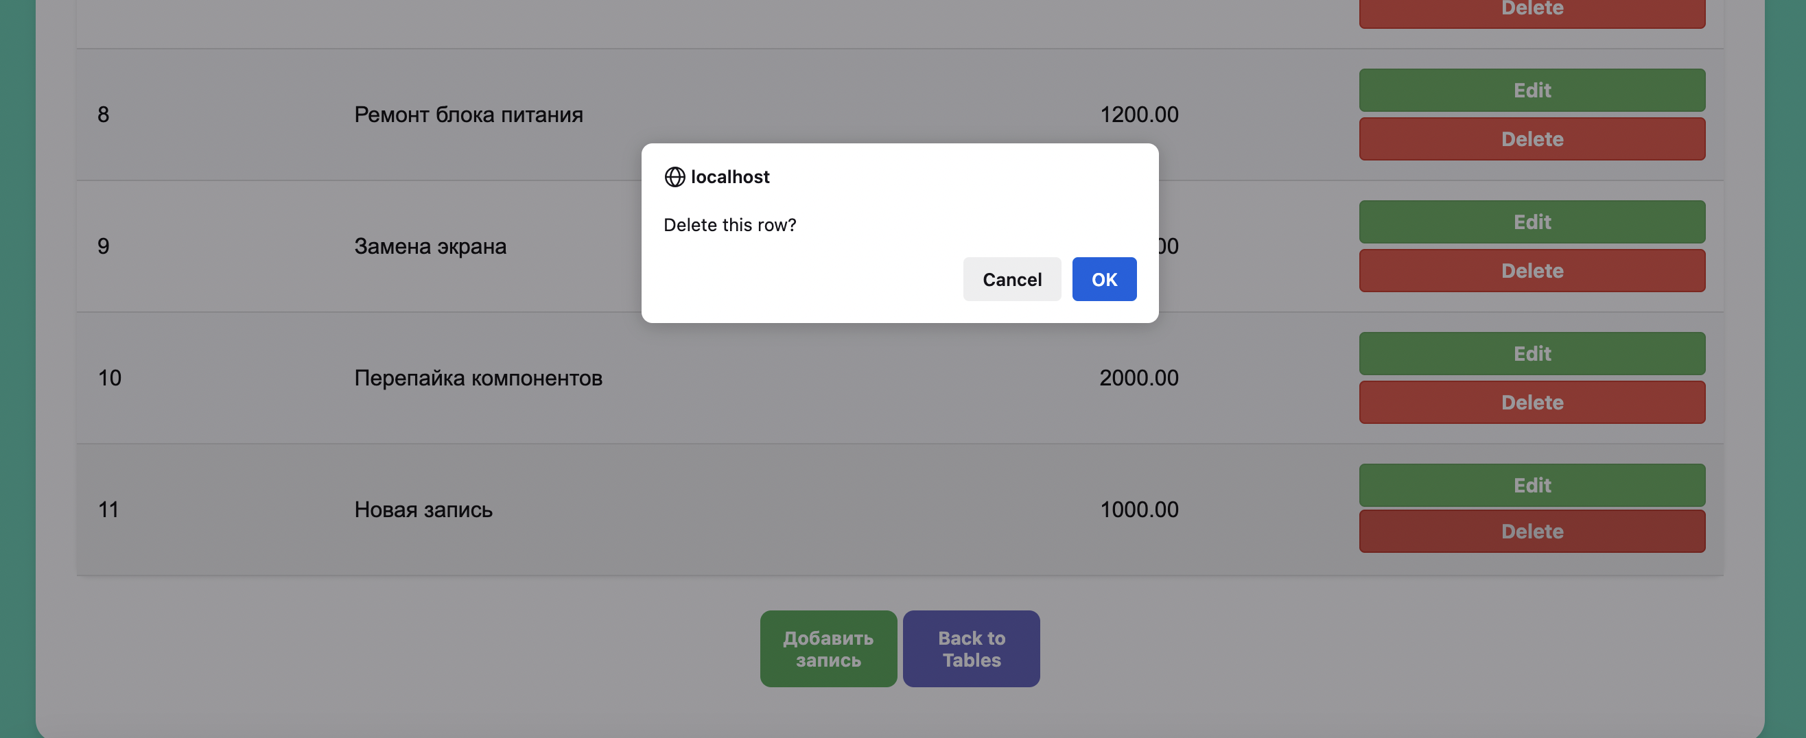

1. Попытка удаление записи

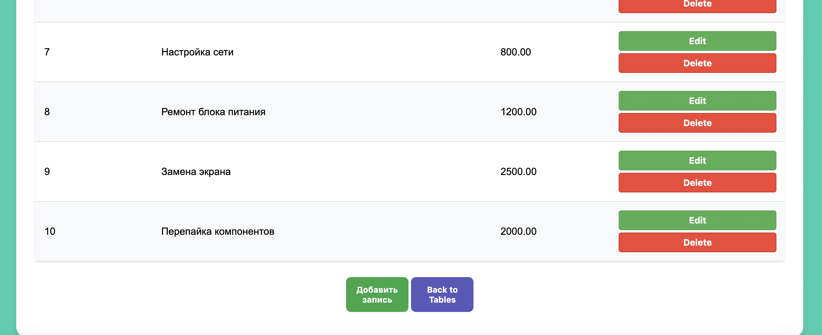

1. Проверка удаления записи

## Методы защиты данных

Аутентификация и авторизация:

* Используется JWT для доступа к веб-приложению. Также настроено управления сессиями пользователей.

Логирование действий:

* Все изменения в БД фиксируются в таблице-логе, что позволяет отслеживать действия пользователей.

Шифрование данных:

* Для хранения паролей пользователей используется хэширование с помощью библиотеки bcrypt.

Заключение

В ходе выполнения лабораторной работы был разработан сервис для взаимодействия с базой данных ремонтной мастерской. Сервис поддерживает регистрацию и аутентификацию пользователей, просмотр, редактирование, удаление, добавление данных, а также логирование всех изменений в БД. Для обеспечения безопасности данных используются методы аутентификации на основе JWT, авторизации на основе JWT и шифрования.

Список источников

1. Документация FastAPI [Электронный ресурс]. – URL: https://fastapi.tiangolo.com/ (Дата обращения: 25.01.2025).
2. Документация Jinja [Электронный ресурс]. – URL: https://jinja.palletsprojects.com/en/stable/ (Дата обращения: 25.01.2025).
4. Программный код main.py (микросервис api)

from fastapi import FastAPI, Depends, HTTPException, status, Request, Query # type: ignore

from fastapi.security import OAuth2PasswordRequestForm # type: ignore

from fastapi.responses import HTMLResponse, RedirectResponse # type: ignore

from fastapi.staticfiles import StaticFiles # type: ignore

from fastapi.templating import Jinja2Templates # type: ignore

from sqlalchemy.orm import Session, joinedload # type: ignore

from sqlalchemy.exc import SQLAlchemyError # type: ignore

from sqlalchemy import text # type: ignore

from fastapi.middleware.cors import CORSMiddleware # type: ignore

from typing import List, Optional, Dict, Any

from decimal import Decimal

import logging

from database import engine, Base, get_db

from schemas import UserCreate, Token, UserResponse

from utils import verify_password, get_password_hash

from auth import create_access_token, get_current_user

from models import User, Client, Order, Employee, Material, Service, Payment, Report, OrderMaterial, OrderService

from schemas import ClientResponse, OrderResponse, EmployeeResponse, MaterialResponse, ServiceResponse, PaymentResponse, ReportResponse, OrderMaterialResponse, OrderServiceResponse, PaginatedResponse

import models

# create app

app = FastAPI()

app.mount("/static", StaticFiles(directory="static"), name="static")

templates = Jinja2Templates(directory="templates")

# create database tables

Base.metadata.create_all(bind=engine)

# create logger

logging.basicConfig(level=logging.INFO)

logger = logging.getLogger(__name__)

app.add_middleware(

CORSMiddleware,

allow_origins=["*"],

allow_credentials=True,

allow_methods=["*"],

allow_headers=["*"],

)

# ===================================== CONST =====================================

PRIMARY_KEYS = {

"clients": "client_id",

"orders": "order_id",

"employees": "employee_id",

"materials": "material_id",

"services": "service_id",

"payments": "payment_id",

"reports": "report_id",

"order_materials": ["order_id", "material_id"],

"order_services": ["order_id", "service_id"]

}

MODELS_MAPPING = {

"clients": Client,

"orders": Order,

"employees": Employee,

"materials": Material,

"services": Service,

"payments": Payment,

"reports": Report,

"order_materials": OrderMaterial,

"order_services": OrderService,

}

SCHEMAS_MAPPING = {

"clients": ClientResponse,

"orders": OrderResponse,

"employees": EmployeeResponse,

"materials": MaterialResponse,

"services": ServiceResponse,

"payments": PaymentResponse,

"reports": ReportResponse,

"order_materials": OrderMaterialResponse,

"order_services": OrderServiceResponse,

}

# ===================================== LOGIN LOGIC =====================================

@app.get("/login", response_class=HTMLResponse)

async def login_page(request: Request):

return templates.TemplateResponse(request=request, name="login.html", context={"request": request})

@app.post("/login/", response_model=Token)

def login(form_data: OAuth2PasswordRequestForm = Depends(), db: Session = Depends(get_db)):

user = db.query(User).filter(User.email == form_data.username).first()

if not user or not verify_password(form_data.password, user.hashed_password):

raise HTTPException(

status_code=status.HTTP_401_UNAUTHORIZED,

detail="Incorrect email or password",

headers={"WWW-Authenticate": "Bearer"},

)

# generate JWT token for authentication

access_token = create_access_token(data={"sub": user.email})

return {"access_token": access_token, "token_type": "bearer"}

# ===================================== REGISTRATION LOGIC =====================================

@app.get("/register", response_class=HTMLResponse)

async def register_page(request: Request):

return templates.TemplateResponse(request=request, name="register.html", context={"request": request})

@app.post("/register/", response_model=Token)

def register(user: UserCreate, db: Session = Depends(get_db)):

# check if user already exists

db_user = db.query(User).filter(User.email == user.email).first()

if db_user:

raise HTTPException(status_code=400, detail="Email already registered")

# hash the password and create the user

hashed_password = get_password_hash(user.password)

new_user = User(email=user.email, hashed_password=hashed_password)

db.add(new_user)

db.commit()

db.refresh(new_user)

# generate JWT token

access_token = create_access_token(data={"sub": new_user.email})

return {"access_token": access_token, "token_type": "bearer"}

# ===================================== TABLES LOGIC =====================================

@app.get("/tables", response_class=HTMLResponse)

async def tables_page(request: Request):

return templates.TemplateResponse(request=request, name="tables.html", context={"request": request})

@app.get("/tables/{table_name}", response_class=HTMLResponse)

async def table_page(request: Request, table_name: str):

return templates.TemplateResponse("table.html", {"request": request, "table_name": table_name})

# ===================================== API TABLES LOGIC =====================================

@app.get("/api/tables")

def get_available_tables():

return {

"tables": [

"clients", "orders", "employees", "materials",

"services", "payments", "reports",

"order_materials", "order_services"

]

}

@app.get("/api/tables/{table_name}", response_model=PaginatedResponse)

def get_table_data(table_name: str, db: Session = Depends(get_db)):

try:

model = MODELS_MAPPING.get(table_name)

if not model:

raise HTTPException(status_code=404, detail="Table not found")

if table_name == "clients":

data = db.query(model).order_by(model.client_id).all()

elif table_name == "orders":

data = db.query(model).order_by(model.order_id).all()

elif table_name == "employees":

data = db.query(model).order_by(model.employee_id).all()

elif table_name == "materials":

data = db.query(model).order_by(model.material_id).all()

elif table_name == "services":

data = db.query(model).order_by(model.service_id).all()

elif table_name == "payments":

data = db.query(model).order_by(model.payment_id).all()

else:

data = db.query(model).all()

total_count = db.query(model).count()

schema = SCHEMAS_MAPPING[table_name]

serialized_data = [schema.from_orm(item) for item in data]

return {"data": serialized_data, "totalCount": total_count}

except AttributeError:

raise HTTPException(status_code=404, detail="Table not found")

except Exception as e:

logger.error(f"exception: {str(e)}")

raise HTTPException(status_code=400, detail=str(e))

# ===================================== CREATE & UPDATE & DELETE =====================================

@app.post("/api/tables/{table_name}")

def add_row(table_name: str, data: dict, db: Session = Depends(get_db)):

try:

model = MODELS_MAPPING.get(table_name)

if not model:

raise HTTPException(status_code=404, detail="Table not found")

new_row = model(**data)

db.add(new_row)

db.commit()

db.refresh(new_row)

return {"message": "Row added successfully"}

except SQLAlchemyError as e:

db.rollback()

raise HTTPException(status_code=400, detail=str(e._message))

except Exception as e:

raise HTTPException(status_code=500, detail="Internal server error")

@app.patch("/api/tables/{table_name}/{row_id}")

def update_row(table_name: str, row_id: str, data: dict, db: Session = Depends(get_db)):

try:

model = MODELS_MAPPING.get(table_name)

if not model:

raise HTTPException(status_code=404, detail="Table not found")

pk = PRIMARY_KEYS.get(table_name)

# Обработка составных ключей

if isinstance(pk, list):

key_parts = row_id.split('-')

if len(key_parts) != len(pk):

raise HTTPException(status_code=400, detail="Invalid composite key")

filters = [getattr(model, pk[i]) == key_parts[i] for i in range(len(pk))]

else:

filters = [getattr(model, pk) == row_id]

row = db.query(model).filter(*filters).first()

if not row:

raise HTTPException(status_code=404, detail="Row not found")

for key, value in data.items():

if hasattr(model, key):

setattr(row, key, value)

else:

raise HTTPException(status_code=400, detail=f"Invalid field: {key}")

db.commit()

return {"message": "Row updated successfully"}

except SQLAlchemyError as e:

db.rollback()

raise HTTPException(status_code=400, detail=str(e))

except Exception as e:

raise HTTPException(status_code=500, detail="Internal server error")

@app.delete("/api/tables/{table_name}/{row_id}")

def delete_row(table_name: str, row_id: int, db: Session = Depends(get_db)):

try:

model = MODELS_MAPPING.get(table_name)

if not model:

raise HTTPException(status_code=404, detail="Table not found")

pk = PRIMARY_KEYS.get(table_name)

if not pk:

raise HTTPException(status_code=400, detail="Invalid table")

row = db.query(model).filter(getattr(model, pk) == row_id).first()

if not row:

raise HTTPException(status_code=404, detail="Row not found")

db.delete(row)

db.commit()

return {"message": "Row deleted successfully"}

except SQLAlchemyError as e:

db.rollback()

raise HTTPException(status_code=400, detail=str(e._message))

except Exception as e:

raise HTTPException(status_code=500, detail="Internal server error")

# ===================================== ANOTHER LOGIC =====================================

@app.get("/home", response_class=HTMLResponse)

async def read_root(request: Request):

# return {"message": "Welcome to the FastAPI Auth Demo"}

return templates.TemplateResponse(request=request, name="home.html", context={"request": request})

@app.get("/")

def redirect_to_home():

# redirect

return RedirectResponse(url="/home", status_code=301)

# Protected route to check JWT token validity

@app.get("/me", response_model=UserResponse)

def access_cabinet(current_user: User = Depends(get_current_user)):

return {"message": f"Welcome to your cabinet, {current_user.email}!", "user": current_user}